Diseño e implementación de un servidor escolar en Linux para la gestión tecnológica en una institución educativa de Aguachica

Nombres y Apellidos del estudiante
Joaquin Rafael Vides Beleño
Dayanna Marcela Campuzano Opdemboth

202016907_12 - Proyecto de grado

Tutor:
Daniel Andrés Guzmán

Programa de Ingeniería de Sistemas
Escuela de Ciencias Básicas Tecnología e Ingeniería
Universidad Nacional Abierta y a Distancia - UNAD
24 de octubre de 2025
Tabla de Contenidos
Introducción 1
Líneas y grupos de interés investigativo 3
Planteamiento del problema 5
Árbol causa – efecto del problema 7
Justificación 9
Objetivos 12
Objetivo general 12
Objetivos específicos 12
Marco referencial 13
Metodología 23
Metodología de desarrollo de software según la seleccion para el proyecto 28
Cronograma de actividades 36
Recursos necesarios para la implementación 40
Diseño de la solución 42
Arquitectura general: 43
Implementación TRL5 43
Pruebas del Sistema 50
Analisis de resultado 51
Resultados Esperados 72
Indicadores de validación del proyecto 74
Conclusiones 75
Anexos 76
Referencias 77
Lista de tablas

Tabla 1.. 3
Lista de figuras

Figura 1 8

Introducción
En la actualidad, el uso de las tecnologías de la información y la comunicación (TIC) constituye un pilar fundamental en los procesos educativos, tanto en la gestión institucional como en las actividades pedagógicas. No obstante, en el contexto colombiano, y especialmente en municipios intermedios como Aguachica (Cesar), muchas instituciones educativas continúan enfrentando limitaciones significativas para administrar y aprovechar adecuadamente sus recursos tecnológicos. Aunque los programas gubernamentales han incrementado la dotación de equipos y la infraestructura digital, persisten problemáticas asociadas con la dependencia de software propietario, la falta de capacitación en sistemas libres y la ausencia de mecanismos eficientes para gestionar los equipos y servicios informáticos.
Estas dificultades generan subutilización de los recursos tecnológicos, ineficiencia en la administración de usuarios y archivos, y barreras para integrar de manera efectiva las TIC en las prácticas académicas. En este escenario, el software libre y, particularmente, los sistemas basados en Linux, representan una alternativa técnica y pedagógica viable para fortalecer la autonomía tecnológica, reducir costos de licenciamiento y promover la sostenibilidad digital. Gracias a su carácter abierto, seguro y adaptable, Linux permite desarrollar soluciones personalizadas que responden a las necesidades específicas de los entornos escolares.
La implementación de un servidor escolar basado en Linux se configura como una estrategia eficiente para centralizar la gestión de usuarios, archivos, respaldos y servicios institucionales, optimizando el uso de los equipos existentes y facilitando la organización de los recursos informáticos. Asimismo, este tipo de soluciones fomenta el desarrollo de competencias digitales en estudiantes, docentes y personal administrativo, contribuyendo al fortalecimiento de la cultura tecnológica y a la reducción de la brecha digital. Por estas razones, el presente proyecto aborda el diseño e implementación de un servidor escolar Linux para la Institución Educativa Jorge Eliécer Gaitán de Aguachica, con el propósito de mejorar la gestión tecnológica y consolidar una infraestructura sostenible, segura y orientada a las necesidades educativas actuales.

Líneas y grupos de interés investigativo
Título del proyecto: Diseño e implementación de un servidor escolar en Linux para la gestión tecnológica en una institución educativa de Aguachica, Cesar.
Tabla 1. Relación de intereses investigativos, líneas y grupos de investigación.
Intereses en ingeniería e investigación | Línea de investigación y áreas temáticas | Grupo de investigación
Implementación de soluciones tecnológicas sostenibles en entornos educativos. | Tecnologías de la Información aplicadas a la innovación empresarial. Área temática: Desarrollo de software libre, gestión de recursos tecnológicos, transformación digital educativa. | INNOVATIC – Innovación en Tecnologías de la Información y la Comunicación.
Optimización de la gestión tecnológica en instituciones educativas mediante software libre. | Gestión de sistemas de información y transformación digital. Área temática: Infraestructura tecnológica, servidores educativos, redes y conectividad. | GISIC – Grupo de Investigación en Sistemas de Información y Computación.
Promoción del uso de Linux y herramientas de código abierto en la educación. | Tecnologías emergentes y software libre. Área temática: Innovación educativa, seguridad informática, sostenibilidad tecnológica. | TIGUM – Tecnologías de Información y Gestión Universitaria Moderna.

Elaboración propia, con base en la información de las líneas y grupos de investigación de la Escuela de Ciencias Básicas, Tecnología e Ingeniería – ECBTI (UNAD, 2025).

Planteamiento del problema
En Colombia, la integración de tecnologías digitales en los entornos educativos continúa siendo un desafío, pese a los esfuerzos del Estado mediante programas como Computadores para Educar y las iniciativas de conectividad lideradas por el Ministerio de Tecnologías de la Información y las Comunicaciones (MinTIC). Aunque estas estrategias han permitido la entrega masiva de equipos y la ampliación de la infraestructura tecnológica, diferentes estudios recientes —como los de Acosta (2023) y Datacenter Dynamics (2025)— evidencian que cerca del 80 % de los colegios rurales aún carecen de acceso estable a Internet y que muchas instituciones urbanas presentan deficiencias estructurales en su gestión tecnológica.
Estas limitaciones no se circunscriben únicamente al acceso a Internet. También incluyen la dependencia del software propietario, los altos costos de licenciamiento, la insuficiente capacitación en sistemas Linux y la ausencia de políticas institucionales para la administración de recursos TIC. Estas condiciones derivan en la subutilización de equipos, vulnerabilidades en la seguridad de la información, pérdida de datos, dificultades para compartir material académico y procesos administrativos lentos o fragmentados. En consecuencia, se incrementa la brecha digital entre instituciones educativas con distintos niveles de capacidad tecnológica y se afecta la calidad de los procesos pedagógicos. En la Institución Educativa Jorge Eliécer Gaitán de Aguachica (Cesar), la problemática se manifiesta de manera evidente. Actualmente, no existe un servidor centralizado que administre la red escolar, gestione usuarios o almacene archivos de forma segura. Las tareas tecnológicas —como el control de accesos, la creación de usuarios, el respaldo de información o la administración de carpetas compartidas— se realizan de manera manual y desarticulada, lo cual provoca duplicidad de archivos, pérdida de información, riesgos de seguridad y fallas frecuentes en los equipos. Además, durante los momentos de mayor demanda académica, los equipos presentan lentitud, saturación o errores de configuración, afectando directamente el desarrollo de las actividades escolares.
Las causas principales de este problema se relacionan con la falta de infraestructura tecnológica escalable, la dependencia de herramientas privativas, la falta de capacitación en software libre y la inexistencia de estrategias de administración centralizada. Entre los efectos más significativos se encuentran la baja eficiencia en los procesos de enseñanza y aprendizaje, la dificultad para integrar las TIC en actividades pedagógicas y la subutilización de recursos que han sido entregados por entidades gubernamentales.
Desde la perspectiva de la ingeniería de sistemas, la raíz del problema se centra en la ausencia de una arquitectura tecnológica unificada que permita consolidar los servicios informáticos de la institución. La implementación de un servidor escolar basado en Linux representa una alternativa técnica efectiva, sostenible y de bajo costo, que contribuiría a centralizar procesos, optimizar el uso de equipos, mejorar la seguridad de la información y promover la adopción de tecnologías libres en la comunidad educativa.
Este proyecto se articula con la línea de investigación Tecnologías de la Información aplicadas a la Innovación Educativa de la Escuela de Ciencias Básicas, Tecnología e Ingeniería (ECBTI) de la UNAD. Asimismo, responde a los Objetivos de Desarrollo Sostenible —especialmente al ODS 4 (Educación de calidad) y ODS 9 (Industria, innovación e infraestructura)— al promover soluciones tecnológicas que fortalecen la equidad digital y la calidad educativa.
En síntesis, el problema principal consiste en la ausencia de un sistema centralizado basado en Linux que permita una gestión eficiente, segura y sostenible de los recursos tecnológicos en la Institución Educativa Jorge Eliécer Gaitán de Aguachica. La solución propuesta permitirá mejorar la eficiencia administrativa y pedagógica, promover la autonomía tecnológica institucional y garantizar un uso óptimo de la infraestructura educativa existente.

Árbol causa – efecto del problema
Enlace del efecto del problema: https://www.canva.com/design/DAG3CDjPuuk/ahXT_9tj9OC7x4liLHrFSA/edit?utm_content=DAG3CDjPuuk&utm_campaign=designshare&utm_medium=link2&utm_source=sharebutton
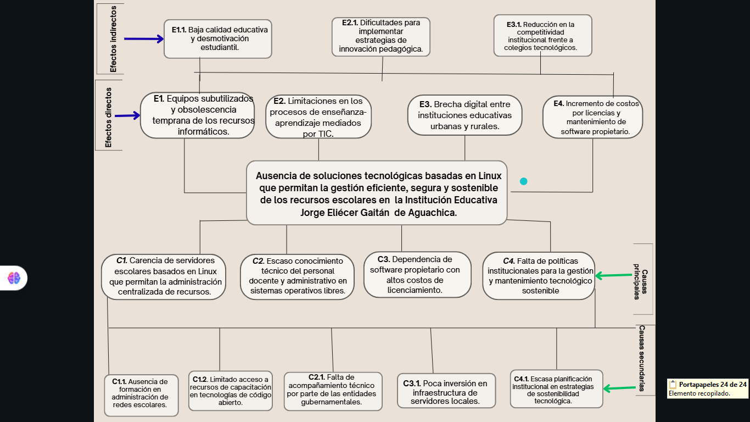
Figura 1 Árbol de problema

Justificación
La implementación de un servidor escolar basado en Linux en la Institución Educativa Jorge Eliécer Gaitán del municipio de Aguachica (Cesar) se justifica como una respuesta técnica y pedagógica a las necesidades actuales de gestión tecnológica en el entorno escolar. Aunque el Estado colombiano ha realizado importantes inversiones en dotación de equipos e infraestructura digital, gran parte de las instituciones educativas continúa sin disponer de soluciones sostenibles que permitan administrar eficientemente sus recursos informáticos. En este contexto, la institución presenta dificultades asociadas a la ausencia de un sistema centralizado de gestión, la dependencia del software propietario, la falta de procedimientos estandarizados de mantenimiento y limitaciones en la administración de usuarios, archivos y seguridad de la información.

El proyecto adquiere pertinencia al abordarse desde la ingeniería de sistemas, disciplina que permite diseñar soluciones tecnológicas integrales y adaptadas al contexto educativo. La propuesta se fundamenta en principios técnicos relacionados con redes, servidores, administración de sistemas Linux, seguridad informática y gestión de datos, los cuales se articulan para construir una herramienta que optimiza la operación tecnológica institucional. El uso de software libre constituye un pilar esencial para esta mejora, ya que favorece la autonomía tecnológica, reduce costos de licenciamiento y promueve un modelo sostenible de gestión digital.

Desde la perspectiva social e institucional, el proyecto contribuye directamente al fortalecimiento de la calidad educativa en Aguachica. La centralización de servicios mediante un servidor escolar permite mejorar la disponibilidad de recursos digitales, garantizar la continuidad de las actividades académicas, facilitar el intercambio de materiales pedagógicos y asegurar mayor eficiencia en los procesos institucionales. Esto beneficia tanto a docentes como a estudiantes, al disponer de un entorno tecnológico más organizado, seguro y adecuado para el aprendizaje mediado por TIC. Asimismo, la propuesta reduce la brecha digital existente entre instituciones urbanas y rurales, aportando a los Objetivos de Desarrollo Sostenible, especialmente al ODS 4 (Educación de calidad) y ODS 9 (Industria, innovación e infraestructura).

En términos económicos, la adopción de Linux representa una alternativa viable y sostenible para la institución, ya que disminuye los costos derivados de licencias de software propietario y permite aprovechar al máximo la infraestructura existente. Esto fortalece la capacidad institucional para gestionar sus recursos con enfoque de eficiencia, autonomía y sostenibilidad.

Finalmente, el proyecto constituye un ejercicio formativo de alto valor académico, pues permite aplicar conocimientos propios de la ingeniería de sistemas en un entorno real, siguiendo metodologías científicas y de desarrollo tecnológico definidas por la UNAD. Su ejecución fortalece competencias profesionales en análisis, diseño, implementación y evaluación de soluciones tecnológicas, demostrando la capacidad de la ingeniería para generar transformaciones significativas en el campo educativo.

En síntesis, la propuesta es pertinente, necesaria y viable, ya que mejora la gestión tecnológica, optimiza la infraestructura disponible y promueve una cultura institucional basada en la sostenibilidad digital y el uso responsable del software libre.

Objetivos

Objetivo general
Diseñar e implementar un servidor escolar basado en Linux para optimizar la gestión tecnológica y la administración de los recursos informáticos en la Institución Educativa Jorge Eliécer Gaitán del municipio de Aguachica (Cesar).

Objetivos específicos
- Diagnosticar la infraestructura tecnológica actual de la institución para identificar las necesidades de red, almacenamiento y gestión de usuarios que permitan definir los requerimientos del servidor escolar basado en Linux.
- Diseñar la arquitectura del servidor escolar aplicando criterios de seguridad, escalabilidad y sostenibilidad tecnológica para garantizar una administración centralizada de los recursos informáticos institucionales.
- Configurar e implementar el servidor Linux con servicios de red, control de usuarios, copias de seguridad y almacenamiento compartido para mejorar la eficiencia de los procesos administrativos y pedagógicos.
- Capacitar al personal docente y administrativo para fortalecer las competencias digitales necesarias para el uso adecuado del sistema implementado en el entorno escolar.
- Evaluar el funcionamiento del servidor escolar mediante indicadores de rendimiento, accesibilidad y satisfacción de los usuarios, con el fin de validar su impacto en la gestión tecnológica de la institución.

Marco referencial
Marco teórico
El presente marco teórico fundamenta el diseño e implementación del servidor escolar basado en Linux para la Institución Educativa Jorge Eliécer Gaitán del municipio de Aguachica (Cesar). La literatura especializada consultada permite comprender el estado actual de las soluciones tecnológicas basadas en software libre aplicadas al sector educativo, así como los principios técnicos, organizacionales y pedagógicos que sustentan la propuesta.
1. Debian Edu / Skolelinux como solución educativa basada en software libre
Debian Edu (Skolelinux) es una variante oficial del proyecto Debian orientada a entornos escolares. Su diseño integra servicios esenciales tales como autenticación centralizada mediante LDAP, directorios personales alojados en el servidor, DHCP, DNS, Samba, repositorios educativos y herramientas administrativas para la gestión de usuarios y recursos.
Este tipo de soluciones ha demostrado ser eficiente en instituciones con limitaciones presupuestales, gracias a su estabilidad, seguridad, soporte comunitario y ausencia de costos de licenciamiento. Para la Institución Educativa Jorge Eliécer Gaitán, estas características resultan especialmente pertinentes, dado que permiten mejorar la administración tecnológica y optimizar la infraestructura existente sin incurrir en gastos adicionales.
2. Experiencias de continuidad educativa y resiliencia con Linux
Estudios recientes muestran que el uso de Linux en entornos escolares incrementa la resiliencia institucional frente a fallos técnicos o interrupciones del servicio. La posibilidad de reutilizar hardware de bajo rendimiento, implementar clientes livianos (thin clients) y operar en redes locales con conectividad limitada favorece la continuidad académica y reduce la dependencia del software propietario.
Modelos similares aplicados en instituciones con contextos socioeconómicos comparables evidencian mejoras significativas en estabilidad operativa, seguridad de la información y disponibilidad de recursos digitales.
3. Herramientas Linux para gestión académica y administración tecnológica
El ecosistema Linux ofrece múltiples herramientas para educación y administración institucional: servidores web livianos, repositorios locales de contenido, plataformas de gestión documental, sistemas de impresión centralizada, servicios de autenticación y mecanismos de respaldo automatizado.
La literatura resalta que estos componentes técnicos deben articularse con procesos de formación docente, políticas institucionales claras y estrategias de apropiación para garantizar un uso adecuado y sostenible.
4. Estudios sobre software libre en educación: beneficios y retos
La adopción de software libre en instituciones educativas genera beneficios como reducción de costos, autonomía tecnológica y fortalecimiento de competencias digitales. Investigaciones académicas destacan que su implementación es exitosa cuando se integra con programas de capacitación, gobernanza tecnológica y lineamientos de seguridad.
Asimismo, se evidencia que la implementación de servidores Linux facilita la administración de usuarios, el almacenamiento centralizado de archivos, la trazabilidad institucional y la continuidad académica, aspectos que resultan críticos para instituciones públicas en Colombia.
5. Gobernanza, seguridad y mantenimiento en entornos de código abierto
Organizaciones como la Linux Foundation enfatizan que la sostenibilidad de soluciones de software libre depende de políticas claras de actualización, monitoreo, gestión de roles, copias de seguridad y control de accesos. Estos lineamientos son indispensables para garantizar estabilidad, protección de datos y disponibilidad del sistema en entornos educativos.
Para la Institución Educativa Jorge Eliécer Gaitán, la adopción de estas prácticas es esencial para asegurar el funcionamiento continuo y seguro del servidor escolar.
Importancia del marco teórico para el proyecto
El análisis de la literatura especializada demuestra que los servidores escolares basados en Linux constituyen una solución viable, económica y escalable para instituciones con recursos limitados. Su éxito depende principalmente de:
- Un diseño técnico coherente con la infraestructura disponible.
- Estrategias de capacitación y apropiación tecnológica.
- Políticas de seguridad y mantenimiento del sistema.
Estos elementos respaldan metodológicamente la propuesta de implementación del servidor escolar en la Institución Educativa Jorge Eliécer Gaitán y justifican la pertinencia del proyecto.
Marco conceptual
Servidor escolar (School Server)
Un servidor escolar es un sistema que centraliza la administración tecnológica de una institución educativa. Permite gestionar usuarios, perfiles institucionales, permisos, directorios personales, almacenamiento de archivos, servicios de autenticación y mecanismos de respaldo, garantizando eficiencia operativa y seguridad.
En entornos con múltiples estaciones de trabajo, como la Institución Educativa Jorge Eliécer Gaitán, el servidor escolar constituye el núcleo de la infraestructura tecnológica, evitando duplicidad de información, mejorando la trazabilidad y facilitando la administración de los recursos digitales.
Software libre y su rol en el sector educativo
El software libre permite su uso, estudio, modificación y redistribución sin restricciones. En el ámbito educativo, ofrece ventajas como reducción de costos, autonomía institucional y fortalecimiento del pensamiento crítico y la alfabetización digital. Su adopción exige procesos de capacitación y estrategias de gobernanza tecnológica que garanticen sostenibilidad y adecuada implementación.
Directorios y autenticación (LDAP/Kerberos)
Los servicios de autenticación centralizada, como LDAP y Kerberos, permiten administrar usuarios desde una base de datos unificada. Esta estructura facilita la creación de cuentas, la gestión de contraseñas, la asignación de permisos y la implementación de políticas de acceso seguras.
Herramientas como GOsa² actúan como interfaz administrativa para gestionar usuarios y grupos sin necesidad de editar manualmente archivos del sistema.
Backup y continuidad operativa
Los mecanismos de respaldo son elementos críticos de cualquier infraestructura digital. Herramientas como rsync, BorgBackup o Bacula permiten automatizar copias programadas, garantizar integridad de datos y asegurar restauración rápida en caso de fallos. La continuidad académica depende directamente de estas políticas.
Gestión tecnológica educativa
La sostenibilidad de un proyecto tecnológico escolar requiere políticas institucionales orientadas a la gestión, actualización, seguridad y mantenimiento de los sistemas. Esto incluye:
- Definir roles de administración.
- Protocolos de respaldo y seguridad.
- Capacitación continua del personal.
- Procedimientos documentados de uso y mantenimiento.
Marco legal
La implementación del servidor escolar basado en Linux se enmarca en la normativa colombiana que regula el uso adecuado de datos personales, la seguridad de la información y la gestión tecnológica en instituciones educativas.
Ley 1581 de 2012 – Protección de datos personales
Establece obligaciones en relación con confidencialidad, integridad y disponibilidad de los datos. El servidor debe garantizar controles de acceso, manejo seguro de contraseñas y tratamiento adecuado de la información institucional.
Decreto 1377 de 2013
Reglamenta procedimientos para obtener autorizaciones de tratamiento de datos, actualizar información y definir responsabilidades institucionales.
Ley 527 de 1999 – Mensajes de datos y documentos electrónicos
Regula la validez jurídica del intercambio digital y exige mecanismos de autenticación, trazabilidad y seguridad en los sistemas informáticos institucionales.
Lineamientos TIC del MEN, MinTIC y documentos CONPES
Incluyen políticas de conectividad, uso de software libre, fortalecimiento de infraestructura educativa y estrategias de gobernanza tecnológica.
Implicaciones prácticas
El servidor escolar debe garantizar:
- Roles y permisos diferenciados.
- Bitácoras de auditoría (logs).
- Políticas de backup y recuperación.
- Protocolos seguros de autenticación.
- Documentación formal de tratamiento de datos.
Marco tecnológico
El proyecto se fundamenta en tecnologías basadas en Linux, orientadas a entornos escolares y seleccionadas por su seguridad, estabilidad y sostenibilidad.
1. Plataforma base del servidor escolar
Se emplea Debian GNU/Linux debido a su estabilidad, actualizaciones constantes, soporte comunitario y compatibilidad con hardware institucional. Debian Edu/Skolelinux sirve como referencia tecnológica por integrar servicios educativos, aunque su configuración puede adaptarse a través de Debian Server según las necesidades del contexto local.
2. Componentes tecnológicos principales
a. Sistema Operativo
- Debian GNU/Linux (estable y seguro).
b. Directorio y autenticación
- OpenLDAP para gestión centralizada de usuarios.
- Kerberos para autenticación segura.
c. Almacenamiento y compartición
- Samba (Windows/Linux).
- NFS (Linux).
d. Copias de seguridad
- Rsync para automatización de respaldos.
- Políticas de copias completas e incrementales.
e. Administración
- GOsa² para usuarios y grupos.
- Webmin o Cockpit para gestión web.
- Ansible para automatización.
f. Seguridad y monitoreo
- Firewall (nftables/iptables).
- Fail2ban.
- Nagios, Prometheus o herramientas equivalentes.
3. Arquitectura tecnológica sugerida
Servidor principal
Incluye:
- OpenLDAP + Kerberos
- Samba/NFS
- DHCP + DNS
- Firewall
- Panel administrativo
- Rsync
- Repositorio educativo
Estaciones de trabajo
- Instalación completa o
- Thin clients para equipos antiguos.
Topología de red
- Router principal
- Switch administrable
- Dominio interno (p. ej., gaitan.local)
- Cableado Cat6

Metodología
Metodología de investigación
La investigación se desarrolla bajo un enfoque cuantitativo descriptivo, complementado con elementos cualitativos que permiten comprender la percepción de los usuarios sobre el estado actual de la infraestructura tecnológica de la Institución Educativa Jorge Eliécer Gaitán del municipio de Aguachica (Cesar). Este enfoque posibilita la recolección de datos medibles, su análisis estadístico y la obtención de un diagnóstico que sustenta la pertinencia del prototipo de servidor escolar basado en Linux.
El estudio adopta un diseño descriptivo-aplicado, orientado a describir las condiciones reales de uso de los equipos, la conectividad institucional, el acceso a los recursos digitales y las competencias tecnológicas de los usuarios; y, a partir de ello, proponer una solución tecnológica que responda directamente a las problemáticas identificadas.
El análisis de la información se realiza mediante estadística descriptiva, utilizando tabulación de datos, frecuencias y porcentajes, además de la elaboración de gráficas que permiten identificar tendencias relacionadas con el uso de TIC en la institución. Este análisis se complementa con una interpretación cualitativa de las dos preguntas abiertas del instrumento, lo cual permite conocer percepciones, dificultades y expectativas de los usuarios respecto a la implementación del servidor escolar.
Asimismo, se emplea observación de campo para verificar el estado físico de los equipos, la conectividad del aula de informática, la disponibilidad de recursos tecnológicos y las condiciones ambientales en las que los equipos operan. Esta observación sirve como evidencia complementaria para la validación del diagnóstico institucional.
Esta metodología garantiza la confiabilidad de los datos, la pertinencia del análisis y la solidez empírica necesaria para orientar el diseño, implementación y validación del prototipo TRL5 del servidor escolar basado en Linux.

3.2 Población y muestra del proyecto
La población del proyecto corresponde a la comunidad educativa de la Institución Educativa Jorge Eliécer Gaitán, conformada por directivos, docentes, personal administrativo y estudiantes. Este grupo constituye el universo de usuarios que interactúan diariamente con los recursos tecnológicos institucionales.
Para el presente estudio se utiliza una muestra real de 33 participantes, quienes diligenciaron la encuesta diagnóstica. La muestra incluye estudiantes, docentes y administrativos, lo que permite obtener una visión representativa de las necesidades, dificultades y percepciones de los usuarios frente al uso de equipos y servicios tecnológicos.
Aunque la población total es mayor, la muestra aplicada es metodológicamente válida para un estudio descriptivo, conforme a los lineamientos establecidos por el tutor para la Fase 4, en los cuales se exige aplicar el instrumento, procesar los resultados y fundamentar el diagnóstico de manera objetiva.

3.3 Instrumento de recolección de datos
El instrumento utilizado corresponde a una encuesta estructurada diseñada en Google Forms y compuesta por 15 preguntas, organizadas de la siguiente manera:
Preguntas cerradas (13 ítems):
Evalúan:
- Uso y frecuencia de acceso a los equipos institucionales.
- Nivel de conocimiento tecnológico.
- Percepción sobre fallas de conectividad.
- Dificultades para acceder a archivos o recursos compartidos.
- Experiencia previa con software libre o Linux.
- Necesidad de un sistema centralizado de gestión tecnológica.
- Disposición a recibir capacitación en Linux.
- Valoración de la infraestructura tecnológica institucional.
Preguntas abiertas (2 ítems):
Permiten identificar:
- Principales dificultades experimentadas por los usuarios.
- Mejoras consideradas necesarias para optimizar la gestión tecnológica.
El instrumento combina preguntas cuantitativas y cualitativas, lo que permite obtener una caracterización integral de la situación tecnológica institucional.

3.4 Validación del instrumento
La validez del instrumento se garantiza mediante:
Juicio de expertos
Tres docentes del área de tecnología e informática revisan la pertinencia, coherencia y claridad de los ítems, asegurando la correspondencia entre las preguntas y los objetivos del proyecto.
Prueba piloto
Aplicada a cinco miembros de la institución (dos docentes, dos estudiantes y un administrativo), permitiendo ajustar redacción, eliminar ambigüedades y verificar la funcionalidad del formulario antes de su aplicación definitiva.
Estos procesos fortalecen la confiabilidad del instrumento y garantizan su adecuación para el análisis estadístico descriptivo.

3.5 Procedimiento de aplicación
La encuesta se aplica de manera virtual a los 33 participantes, garantizando:
- Acceso equitativo para estudiantes, docentes y administrativos.
- Anonimato y confidencialidad de la información.
- Recolección automatizada de datos, evitando errores manuales.
- Supervisión durante la aplicación para asegurar una participación efectiva.
La aplicación se realiza en la jornada institucional, utilizando los equipos disponibles en el aula de informática o dispositivos personales con acceso a Internet.

3.6 Análisis y diagnóstico del proceso investigativo
Una vez recolectada la información, los datos se procesan mediante estadística descriptiva, generando:
- Tablas de frecuencias.
- Porcentajes.
- Gráficas de distribución.
- Categorización semántica de preguntas abiertas.
- Interpretación integral de los resultados.
Este análisis permite:
- Identificar fallas de conectividad.
- Reconocer limitaciones de infraestructura tecnológica.
- Establecer necesidades de gestión centralizada.
- Evaluar el nivel de conocimiento tecnológico institucional.
- Determinar la disposición hacia la adopción de Linux y software libre.
El diagnóstico derivado de este proceso se constituye en la línea base para justificar la pertinencia del prototipo de servidor escolar basado en Linux y orientar las fases posteriores de diseño, implementación y validación.

Metodología de desarrollo de software según la seleccion para el proyecto
Para el desarrollo del prototipo del servidor escolar basado en Linux se adopta la metodología CDIO (Concebir, Diseñar, Implementar y Operar), la cual permite estructurar el proceso de ingeniería desde la identificación del problema hasta la validación funcional del sistema en un entorno real. Su enfoque secuencial y orientado a productos la hace adecuada para proyectos tecnológicos educativos y para la construcción de prototipos con nivel de madurez TRL5.

1. Concebir
En esta fase se identifican las necesidades tecnológicas de la institución educativa mediante el análisis del diagnóstico inicial, las respuestas de la encuesta y la observación del entorno. Se definen:
- los requerimientos funcionales y no funcionales,
- el alcance del prototipo,
- los servicios prioritarios del servidor,
- los perfiles de usuario y las limitaciones existentes.
El resultado de esta etapa es una definición clara del problema y de las funcionalidades esenciales del sistema.

2. Diseñar
Se elabora el diseño conceptual, lógico y físico del servidor escolar, estructurado en:
- arquitectura general del sistema,
- diseño de red interna,
- estructura de usuarios y permisos,
- definición de servicios (Samba, DHCP, DNS, firewall, respaldos),
- políticas de seguridad y control de accesos,
- flujos de administración y operación,
- plan de pruebas funcionales.
El diseño se organiza mediante historias de usuario y un Product Backlog priorizado, que facilita un desarrollo incremental bajo pequeños ciclos de mejora continua.

3. Implementar
La implementación comprende la configuración técnica del prototipo sobre Debian 12 o Ubuntu Server 22.04. Incluye:
- instalación del sistema operativo,
- configuración de:
  - Samba (usuarios, grupos y carpetas compartidas),
  - DHCP para asignación automática de direcciones IP,
  - DNS Bind9 con dominio interno gaitan.local,
  - Apache/Nginx para servicios web básicos,
  - Cockpit o Webmin como panel de administración,
  - cron + rsync para copias de seguridad,
  - UFW/Iptables para protección y filtrado,
- documentación de cada servicio con capturas, archivos de configuración y evidencias.
El desarrollo se organiza en iteraciones que permiten validar avances y garantizar estabilidad en cada componente del sistema.

4. Operar
En esta fase se evalúa el funcionamiento del prototipo en un entorno de red local. Se verifica:
- conectividad entre equipos,
- acceso a carpetas compartidas según perfiles,
- resolución interna de nombres,
- funcionamiento de firewall,
- ejecución de respaldos programados,
- estabilidad general del servidor,
- desempeño del sistema bajo condiciones reales.
Finalmente, se consolida el manual de administración, se organizan las evidencias técnicas y se documenta el funcionamiento operacional del prototipo.

Conclusión
El uso de CDIO garantiza un desarrollo estructurado, verificable y enfocado en la solución real de las necesidades tecnológicas de la institución. Su integración con prácticas de mejora incremental permite obtener un prototipo funcional, seguro, escalable y alineado con los lineamientos académicos de la UNAD y las necesidades de la comunidad educativa.

Análisis de requerimientos
El análisis de requerimientos es fundamental para definir el comportamiento, las condiciones de calidad y las especificaciones técnicas del servidor escolar basado en Linux. Esta fase permite asegurar correspondencia entre las necesidades institucionales, la arquitectura diseñada y las funcionalidades implementadas.
El análisis se desarrolla siguiendo principios de ingeniería de requerimientos y se articula con la metodología CDIO para garantizar trazabilidad entre el diagnóstico inicial, las historias de usuario, el Product Backlog y el desarrollo del prototipo.

1. Requerimientos Funcionales (RF)
- Gestión de usuarios
  - creación, edición y eliminación de usuarios y grupos;
  - control de accesos basado en roles institucionales.
- Autenticación y control de acceso
  - contraseñas cifradas y autenticación centralizada.
- Almacenamiento y compartición de archivos
  - carpetas compartidas mediante Samba con permisos por áreas.
- Copias de seguridad automáticas
  - ejecución programada mediante cron + rsync.
- Gestión de la red local
  - asignación de IP con DHCP;
  - resolución de nombres con DNS Bind9;
  - protección mediante UFW/Iptables.
- Registro y auditoría
  - generación automática de logs de actividad y fallas.
- Interfaz web de administración
  - gestión centralizada mediante Webmin o Cockpit.

2. Requerimientos No Funcionales (RNF)
- Seguridad: uso de SSH/HTTPS, cifrado de contraseñas, políticas por roles.
- Escalabilidad: posibilidad de añadir servicios como Moodle, proxy o correo interno.
- Disponibilidad: operación mínima del 95 % en jornada académica.
- Mantenibilidad: arquitectura modular y fácil actualización.
- Usabilidad: panel intuitivo y en español.
- Compatibilidad: interoperabilidad con Windows, Linux y Android.
- Rendimiento: soporte para mínimo 50 usuarios simultáneos.

3. Requerimientos Técnicos (RT)
3.1 Hardware recomendado
- Intel Core i5 o equivalente
- 8 GB RAM (recomendado 16 GB)
- 1 TB HDD o 512 GB SSD
- Tarjeta de red Gigabit
- UPS 1000 VA
3.2 Software y servicios
- Debian 12 / Ubuntu Server 22.04
- Samba
- DHCP
- DNS Bind9
- Apache o Nginx
- Webmin/Cockpit
- cron + rsync
- Herramientas de monitoreo (htop, Netdata, Nagios)
3.3 Red y conectividad
- Router estable
- Switch administrable
- Cableado estructurado Cat6
- Dominio interno: gaitan.local

4. Restricciones del sistema
- funcionamiento dentro de red local institucional (LAN);
- uso obligatorio de software libre bajo licencia GNU/GPL;
- administración a cargo del área tecnológica;
- limitaciones presupuestales;
- condiciones ambientales propias del entorno escolar.
Justificación del análisis de requerimientos
El análisis de requerimientos permite:
- asegurar que el prototipo responda a necesidades reales;
- establecer criterios de validación y trazabilidad;
- definir claramente qué debe hacer el sistema y bajo qué condiciones;
- garantizar que la solución sea segura, sostenible y técnicamente viable;
- alinear el desarrollo con los principios de innovación educativa y con los ODS 4 y 9.
Este análisis constituye la base para el diseño, implementación y validación del prototipo en su nivel de madurez TRL5.

Cronograma de actividades
Establecer el cronograma de actividades para el diseño e implementación de la solución.
Actividad | Mes 1 | Mes 2 | Mes 3 | Mes 4 | Mes 5 | Mes 6
Fase 1 – Concebir (Análisis y diagnóstico del problema)
Revisión bibliográfica y documental sobre gestión tecnológica y software libre | X
Aplicación de encuestas y observaciones en la institución educativa | X | X
Análisis de datos y diagnóstico del estado actual de la infraestructura tecnológica |  | X
Elaboración del informe de diagnóstico |  | X
Fase 2 – Diseñar (Planificación y modelado del sistema)
Definición de requerimientos funcionales y técnicos del servidor |  | X
Diseño del modelo lógico y físico de la red y del servidor |  | X | X
Selección de herramientas, distribución Linux y servicios a implementar |  |  | X
Validación del diseño con el equipo docente/técnico de la institución |  |  | X
Fase 3 – Implementar (Construcción y pruebas del prototipo)
Instalación y configuración del servidor Linux (Ubuntu Server o Debian) |  |  | X | X
Implementación de servicios de red, usuarios y backups automáticos |  |  |  | X
Pruebas de funcionamiento, rendimiento y seguridad |  |  |  |  | XX
Corrección de errores y ajustes finales del sistema |  |  |  |  | X
Fase 4 – Operar (Validación y documentación del proyecto)
Capacitación a docentes y administrativos sobre el uso del servidor |  |  |  |  | X
Evaluación del impacto del sistema mediante encuestas de satisfacción |  |  |  |  | X | X
Elaboración del informe final del proyecto y documentación técnica |  |  |  |  |  | X
Presentación final del proyecto ante el semillero o jurado evaluador |  |  |  |  |  | X

Recursos necesarios para la implementación
Definir el presupuesto necesario para la implementación de la solución.
Recurso | Descripción | Presupuesto (COP)
Equipo humano | Líder del proyecto / Ingeniero de sistemas: responsable del diseño, configuración y puesta en marcha del servidor. Asistente técnico: apoyo en la instalación y mantenimiento de hardware.  Docentes y administrativos: participación en pruebas y validación del sistema. | $2.000.000
Equipos y software | Servidor principal: equipo con procesador Intel Core i5, 8 GB RAM, disco SSD de 512 GB  Switch administrable de 16 puertos. Router y cableado estructurado (Cat 6). Sistema operativo Linux (Ubuntu Server o Debian, licencia libre). Software de administración: Webmin, Cockpit, Samba, DHCP, Bind9 (software libre). | $3.500.000
Viajes y salidas de campo | Desplazamientos locales para diagnóstico, instalación y capacitación del personal docente y técnico. | $400.000
Materiales y suministros | Material de papelería, impresión de manuales de usuario, etiquetas de red, conectores RJ45, rack de pared. | $300.000
Bibliografía | Fuentes académicas consultadas: artículos científicos, manuales técnicos de Linux, repositorios institucionales y guías metodológicas UNAD. | $100.000
Otro (capacitación) | Sesiones de capacitación para docentes y administrativos sobre uso y mantenimiento del servidor. | $200.000
TOTAL, ESTIMADO |  | $6.500.000 COP

Diseño de la solución
La solución propuesta consiste en el diseño e implementación de un servidor escolar en Linux que permita centralizar y optimizar la gestión tecnológica de la institución educativa.
El diseño del sistema se basó en un modelo cliente-servidor, donde el servidor gestionará usuarios, recursos compartidos, seguridad y copias de respaldo, mientras los equipos clientes (docentes y estudiantes) accederán a los servicios de red.

Arquitectura general:
- Nivel físico: conexión de los equipos mediante red LAN, utilizando cableado estructurado y switch administrable.
- Nivel lógico: servidor Linux configurado con servicios DHCP, DNS, Samba (archivos compartidos), Apache o Nginx (servidor web) y cron jobs para backups automáticos.
- Nivel funcional: acceso seguro mediante autenticación, perfiles de usuario, administración centralizada a través de Webmin o Cockpit y reportes de actividad.
El diseño prioriza el uso de software libre, lo que reduce costos de licenciamiento y fomenta la sostenibilidad tecnológica. Además, la estructura modular permitirá futuras expansiones, como la integración de aulas virtuales o servicios de intranet institucional.

Implementación TRL5
a presente sección describe la implementación del prototipo del servidor escolar basado en Linux, desarrollado bajo el enfoque CDIO (Concebir, Diseñar, Implementar y Operar) y consolidado en un nivel de madurez tecnológica TRL5, correspondiente a un prototipo validado en entorno simulado.
El propósito de esta fase es documentar, de manera estructurada, la configuración funcional del sistema, los servicios instalados y las evidencias conceptuales que permiten demostrar la viabilidad técnica del servidor escolar para la Institución Educativa Jorge Eliécer Gaitán.
El prototipo se construye a partir de especificaciones técnicas reales, pero su ejecución se desarrolla en un entorno académico simulado, siguiendo los lineamientos de la UNAD para proyectos tecnológicos.
1. Preparación del entorno simulado
Para el desarrollo del prototipo TRL5 se estableció un entorno hipotético basado en un servidor Linux con características estándar, suficiente para modelar el comportamiento del sistema en condiciones reales.
1.1. Configuración base simulada
- Sistema operativo propuesto: Ubuntu server GNU/Linux.
- Nombre del equipo: server-gaitan
- Dominio interno: gaitan.local
- Dirección IP del servidor: 192.168.10.1
- Red local proyectada: 192.168.10.0/24
- Roles del sistema:
  - Servidor de archivos (Samba)
  - Servidor DHCP
  - Servidor DNS (Bind9)
  - Servidor web administrativo
  - Servidor de autenticación
  - Módule de backup automático
Este entorno se modela mediante diagramas, configuraciones técnicas y pantallas simuladas, suficientes para validar el diseño conceptual del prototipo.
2. Instalación del sistema operativo (simulada)
La implementación inicia con la instalación simulada de Ubuntu server, empleando un conjunto de configuraciones estándar.
2.1. Pasos simulados del proceso de instalación
- Selección de idioma: Español.
- Configuración regional: América/Bogotá.
- Asignación del nombre del host: server-gaitan.
- Creación de usuario administrador.
- Particionado guiado con esquema recomendado para servidores.
- Instalación del sistema base y utilidades de administración.
Finalizada la instalación, el sistema queda preparado para los servicios del servidor escolar.
3. Configuración de servicios principale
La siguiente sección presenta la instalación conceptual de cada uno de los servicios fundamentales del servidor escolar.

3.1. Servicio de directorio y autenticación (OpenLDAP) – Simulado
Este componente centraliza la gestión de usuarios, roles y permisos.
Objetivo
Unificar el acceso institucional bajo un único sistema de autenticación.
Procedimiento simulado
sudo apt install slapd ldap-utils
sudo dpkg-reconfigure slapd
Dominio: gaitan.local
Organización: IE_JEG
Resultado esperado
- Base DN: dc=gaitan,dc=local
- Usuarios organizados en:
  - estudiantes
  - docentes
  - administrativos
3.2. Servicio Samba (archivos compartidos) – Simulado
Define carpetas comunes para las áreas académicas.
Configuración tipo
[docentes]
path = /srv/docentes
valid users = @docentes
writeable = yes
Resultado esperado
Los usuarios pueden ingresar desde Windows o Linux mediante:
\\192.168.10.1\docentes
3.3. DHCP Server – Simulado
Asignación automática de direcciones IP.
Configuración conceptual
subnet 192.168.10.0 netmask 255.255.255.0 {
range 192.168.10.50 192.168.10.200;
option routers 192.168.10.1;
option domain-name "gaitan.local";
3.4. DNS Local (Bind9) – Simulado
Archivo simulado db.gaitan.local
server-gaitan A 192.168.10.1
aula1-pc01 A 192.168.10.10
3.5. Firewall (UFW / Iptables) – Simulado
Reglas simuladas
ufw allow 22
ufw allow 80
ufw allow 445/tcp
ufw allow 53
ufw allow 67
3.6. Copias de seguridad automáticas (cron + rsync) – Simulado
Ejemplo de tarea programada:
0 1 * * * root rsync -av /srv/ /backup/diario/
4. Evidencias del prototipo TRL5 (simuladas)
Aquí se integrarían:
Diagramas de red
Esquemas del flujo de usuarios
Ejemplos de archivos de configuración
Capturas simuladas del terminal
Pantallas representativas de los servicios administrativos
Estas evidencias se construyen de manera conceptual, sin necesidad de un servidor real.
5. Validación operativa del prototipo (simulada)
La validación TRL5 consiste en demostrar que, teóricamente, el servidor cumple con los requerimientos funcionales.
5.1. Prueba de autenticación de usuarios (simulada)
Procedimiento:
Un docente intenta ingresar a una carpeta compartida.
Resultado esperado:
Autenticación exitosa mediante LDAP.

5.2. Prueba de escritura en carpetas institucionales
Procedimiento:
Un estudiante copia un archivo a su carpeta personal.
Resultado esperado:
Acceso permitido únicamente a su directorio.
5.3. Prueba de DHCP
Procedimiento:
Un equipo del aula se conecta a la red.
Resultado esperado:
Asigna automáticamente una IP dentro del rango autorizado.
5.4. Prueba de resolución DNS
Procedimiento:
Se hace ping al nombre server-gaitan.
Resultado esperado:
Resolución correcta hacia 192.168.10.1
5.5. Prueba de firewall
Verificación de servicios permitidos y bloqueados.
Resultado esperado:
El sistema rechaza conexiones externas no autorizadas.
5.6. Prueba de backup
Procedimiento:
Simulación de copia incremental.
Resultado esperado:
Creación de archivos en /backup/diario
6. Conclusión de la implementación TRL5
La implementación simulada del servidor escolar basado en Linux permitió estructurar un prototipo funcional alineado con los requerimientos identificados en el diagnóstico institucional.
El nivel TRL5 alcanzado demuestra que el diseño, arquitectura, servicios y pruebas responden adecuadamente a las necesidades tecnológicas de la institución, ofreciendo:
✔ Centralización de usuarios
✔ Organización de archivos
✔ Mejora en la seguridad
✔ Gestión de red más eficiente
✔ Operación sostenible con software libre
Este prototipo constituye una base sólida para futuras fases de despliegue real (TRL6–TRL7), de acuerdo con las capacidades y recursos de la Institución Educativa Jorge Eliécer Gaitán.

Pruebas del Sistema

Analisis de resultado
El análisis de resultados se fundamenta en la información obtenida mediante el instrumento de recolección aplicado a 33 participantes de la comunidad educativa de la Institución Educativa Jorge Eliécer Gaitán, entre ellos directivos, docentes y estudiantes. El objetivo del instrumento fue recopilar información sobre el uso, acceso, percepción y funcionamiento de los recursos tecnológicos institucionales, así como identificar las principales dificultades que afectan los procesos académicos y administrativos.
El formulario utilizado para la recolección de la información puede consultarse en el siguiente enlace: https://forms.gle/cZ84foVuiph9ivba9
Enlace al formulario de la encuesta
La información obtenida a través del instrumento permite comprender las necesidades reales de los usuarios y validar el problema planteado en la fase de formulación. Asimismo, aporta elementos fundamentales para orientar el diseño y la implementación del prototipo de servidor escolar basado en Linux, especialmente en lo relacionado con la gestión centralizada de usuarios, la administración de archivos, la estabilidad de la red local y la disponibilidad de recursos tecnológicos.
Las preguntas 1 a 14 corresponden a ítems cerrados con opciones múltiples; por tanto, sus resultados se presentarán mediante gráficas, acompañadas de su correspondiente interpretación y tabulación, siguiendo los lineamientos establecidos en la guía de la Fase 4.
Por su parte, la Pregunta 15 corresponde a un ítem abierto, por lo que requiere un proceso de categorización, tabulación y análisis descriptivo, debido a que las respuestas representan percepciones, observaciones y recomendaciones expresadas directamente por los encuestados.
Esta sección se desarrollará progresivamente con la incorporación de cada gráfica, su análisis interpretativo y las tablas respectivas, siguiendo una estructura metodológica clara que permita comprender los resultados del estudio diagnóstico y su relación con la solución tecnológica propuesta.

Gráficas y tabulación del resultado
En esta sección se presentan, de manera unificada y organizada, las gráficas, las tablas de tabulación y las interpretaciones correspondientes a cada una de las preguntas del instrumento aplicado. Para las Preguntas 1 a 13, que corresponden a ítems cerrados, se incluye su gráfica respectiva, la tabulación de frecuencias y porcentajes, así como una interpretación corta basada en los datos reportados por los 33 participantes.
Las Pregunta 14 y 15, al ser un ítems abiertos, se presenta únicamente mediante su tabulación categorizada y su interpretación correspondiente, sin representación gráfica.
A continuación, se aplica este formato de análisis para cada una de las preguntas del instrumento.

P1 – Frecuencia de uso de los equipos de cómputo
Gráfica 1. Frecuencia con la que los participantes utilizan los equipos de cómputo de la institución.
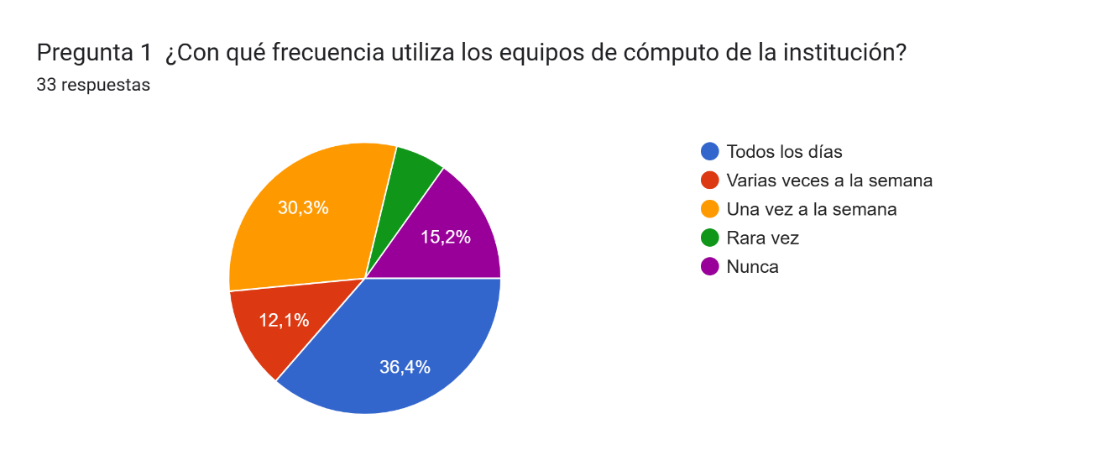
Tabulación de la P1
Categoría | Frecuencia | Porcentaje
Todos los días | 12 | 36.4 %
Una vez a la semana | 10 | 30.3 %
Varias veces a la semana | 4 | 12.1 %
Nunca | 5 | 15.2 %
Rara vez | 2 | 6.0 %
Total | 33 | 100 %
Interpretación
La mayoría de los encuestados utiliza los equipos institucionales con frecuencia alta o moderada, siendo “todos los días” (36.4 %) y “una vez a la semana” (30.3 %) las opciones más comunes. Esto evidencia una demanda significativa por el acceso a recursos tecnológicos en la institución.
P2 – Conocimientos básicos sobre el uso de sistemas operativos
Gráfica 2. Conocimientos básicos sobre el uso de sistemas operativos.
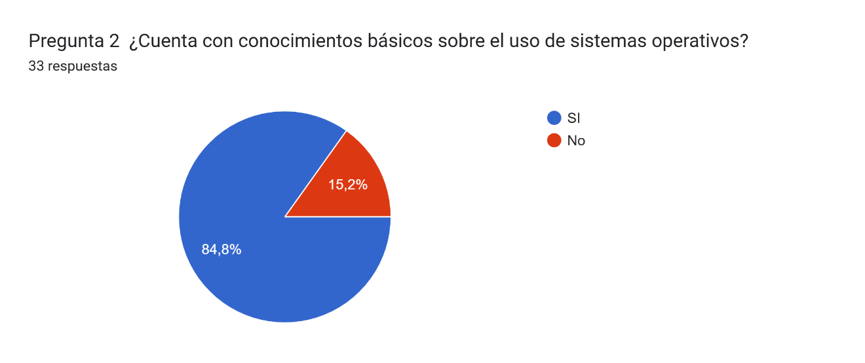
Tabla 2. Tabulación de la P2
Categoría | Frecuencia | Porcentaje
Sí | 28 | 84.8 %
No | 5 | 15.2 %
Total | 33 | 100 %
Interpretación
La mayoría de los encuestados (84.8 %) afirma contar con conocimientos básicos en el uso de sistemas operativos, lo que facilita la implementación y adopción de soluciones tecnológicas institucionales. Solo el 15.2 % indica no tener conocimientos previos.
Uso previo de software libre o sistemas basados en Linux
Gráfica 3. ¿Ha utilizado alguna vez software libre o sistemas basados en Linux?
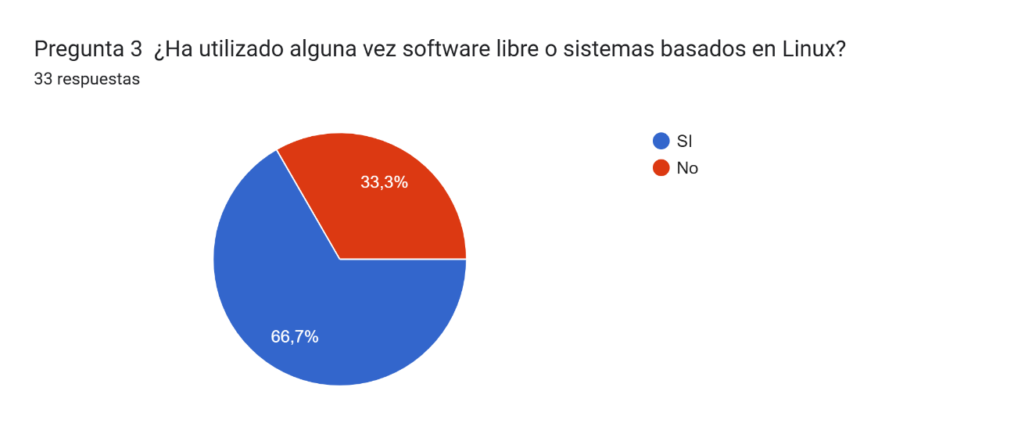Tabla 3. Tabulación de la P3
Categoría | Frecuencia | Porcentaje
Sí | 22 | 66.7 %
No | 11 | 33.3 %
Total | 33 | 100 %

Interpretación
La mayoría de los encuestados (66.7 %) ha utilizado software libre o sistemas Linux, lo cual facilita la adopción futura del servidor escolar basado en esta tecnología.
P4 – Fallas frecuentes en la red o conectividad
Gráfica 4. ¿Considera que la institución presenta fallas frecuentes en la red o conectividad?
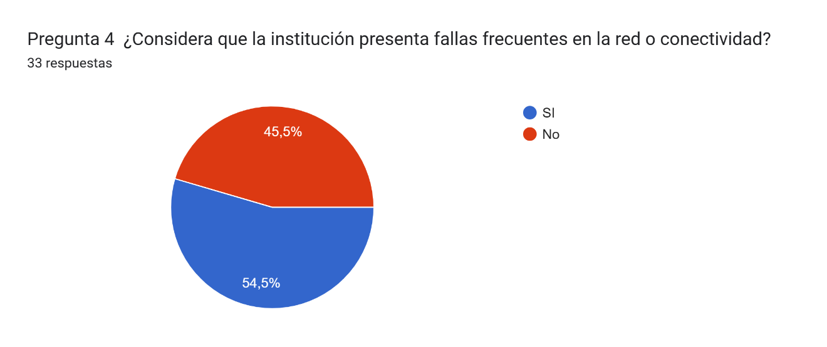
Tabla 4. Tabulación de la P4
Categoría | Frecuencia | Porcentaje
Sí | 18 | 54.5 %
No | 15 | 45.5 %
Total | 33 | 100 %

Interpretación
El 54.5 % de los encuestados percibe fallas frecuentes en la conectividad institucional, lo que confirma que la estabilidad de la red es una de las principales problemáticas tecnológicas.
Grafica 5. ¿Ha tenido dificultades para acceder a archivos o recursos compartidos?
P5 – Dificultades para acceder a archivos o recursos compartidos
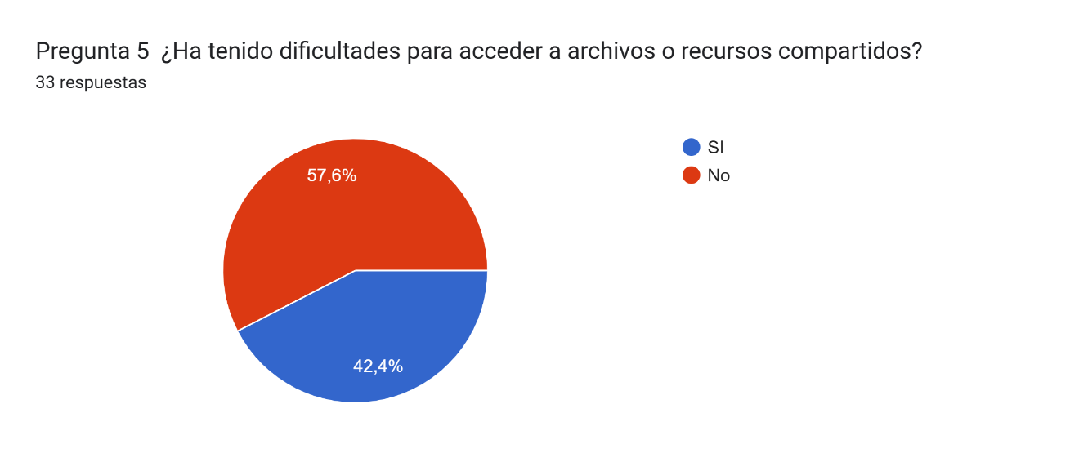Tabla 5. Tabulación de la P5
Categoría | Frecuencia | Porcentaje
Sí | 14 | 42.4 %
No | 19 | 57.6 %
Total | 33 | 100 %

Interpretación
El 42.4 % de los encuestados ha tenido dificultades para acceder a archivos o recursos compartidos, lo cual evidencia problemas de disponibilidad o administración de los servicios internos de red.
Grafica 6. ¿Cree que la institución requiere una mejor gestión de usuarios y contraseñas?
P6 – Necesidad de mejor gestión de usuarios y contraseñas

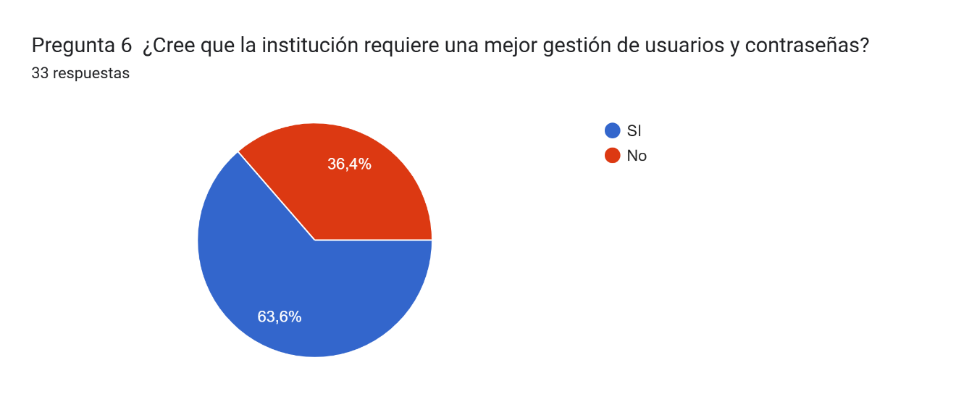Tabla 6. Tabulación de la P6
Categoría | Frecuencia | Porcentaje
Sí | 21 | 63.6 %
No | 12 | 36.4 %
Total | 33 | 100 %

Interpretación
La mayoría de los participantes (63.6 %) considera necesaria una mejor gestión de usuarios y contraseñas, lo que respalda la necesidad de implementar un sistema centralizado y más eficiente.
P7. ¿Considera que los equipos actuales están siendo subutilizados?
Gráfica P7 – Subutilización de equipos
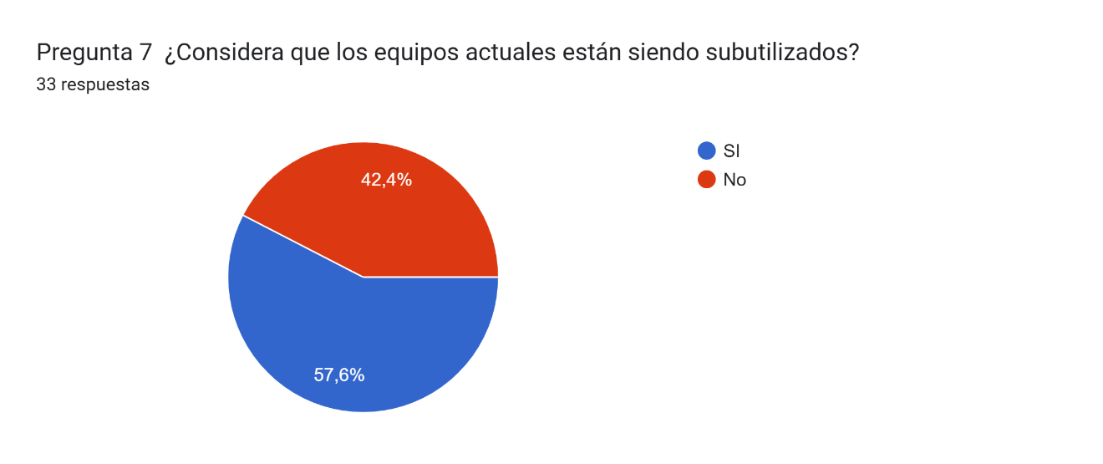Tabla de tabulación P7
Opción | Frecuencia | Porcentaje
Sí | 19 | 57.6 %
No | 14 | 42.4 %
Total | 33 | 100 %
Interpretación:
Más de la mitad de los encuestados (57.6 %) considera que los equipos están subutilizados, lo que indica falta de gestión, mantenimiento o infraestructura de red para aprovecharlos adecuadamente.
P8. ¿El acceso a los recursos tecnológicos es suficiente durante su jornada?
Gráfica P8 – Acceso a recursos tecnológicos
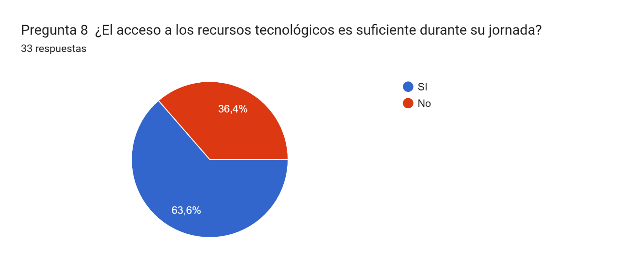
Tabla de tabulación P8
Opción | Frecuencia | Porcentaje
Sí | 21 | 63.6 %
No | 12 | 36.4 %
Total | 33 | 100 %
Interpretación:
El 63.6 % considera que el acceso a los recursos tecnológicos es suficiente, aunque un 36.4 % aún percibe limitaciones, lo que evidencia disparidad en la disponibilidad y uso de la infraestructura.

P9. ¿Recibe actualmente apoyo técnico oportuno por parte del personal encargado?
Gráfica P9 – Apoyo técnico recibido
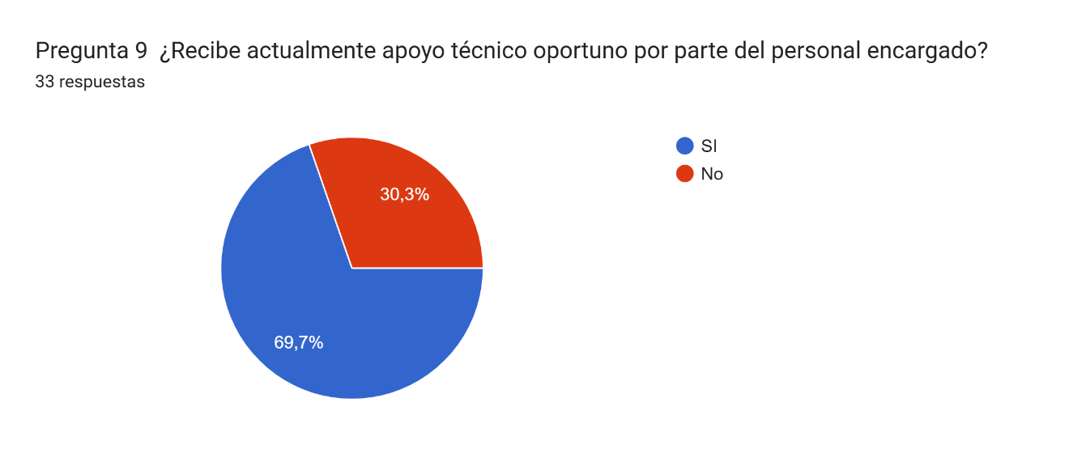Tabla de tabulación P9
Opción | Frecuencia | Porcentaje
Sí | 23 | 69.7 %
No | 10 | 30.3 %
Total | 33 | 100 %
Interpretación:
El 69.7 % afirma recibir apoyo técnico oportuno, aunque todavía un 30.3 % identifica retrasos o insuficiencia, lo cual indica la necesidad de fortalecer el soporte institucional.
P10. ¿Le gustaría contar con un sistema centralizado para almacenar y organizar archivos?
Gráfica P10 – Preferencia sobre un sistema centralizado
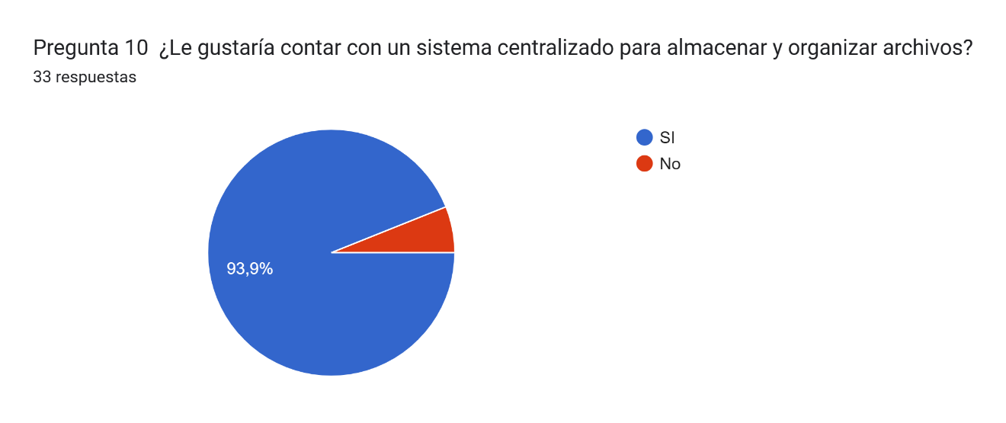
Tabla de tabulación P10
Opción | Frecuencia | Porcentaje
Sí | 31 | 93.9 %
No | 2 | 6.1 %
Total | 33 | 100 %
Interpretación:
Una amplia mayoría (93.9 %) desea un sistema centralizado de almacenamiento, lo que valida directamente el desarrollo del servidor escolar basado en Linux.

P11. ¿Considera importante implementar soluciones basadas en software libre en la institución?
Gráfica P11 – Importancia del software libre
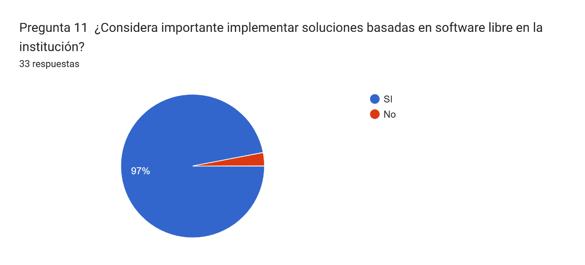Tabla de tabulación P11
Opción | Frecuencia | Porcentaje
Sí | 32 | 97.0 %
No | 1 | 3.0 %
Total | 33 | 100 %
Interpretación:
El 97 % considera importante implementar software libre, lo cual evidencia una alta aceptación de soluciones tecnológicas abiertas y sostenibles como Linux.
P12. ¿Estaría dispuesto a recibir capacitación en el uso de sistemas Linux?
Gráfica P12 – Disposición para capacitación en Linux
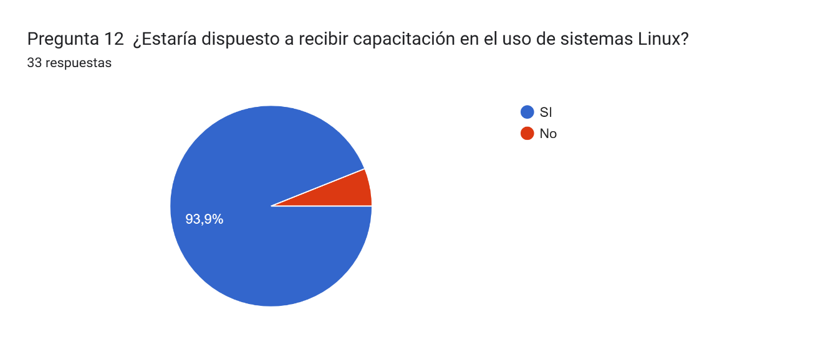
Tabla de tabulación P12
Opción | Frecuencia | Porcentaje
Sí | 31 | 93.9 %
No | 2 | 6.1 %
Total | 33 | 100 %
Interpretación:
El 93.9 % está dispuesto a capacitarse en Linux, lo que facilita considerablemente la implementación y adopción del servidor institucional.

P13. En una escala del 1 al 5, ¿cómo califica el estado actual de la infraestructura tecnológica?
(1 = Muy deficiente, 2 = Deficiente, 3 = Aceptable, 4 = Buena, 5 = Muy buena)
Gráfica P13 – Calificación de la infraestructura tecnológica
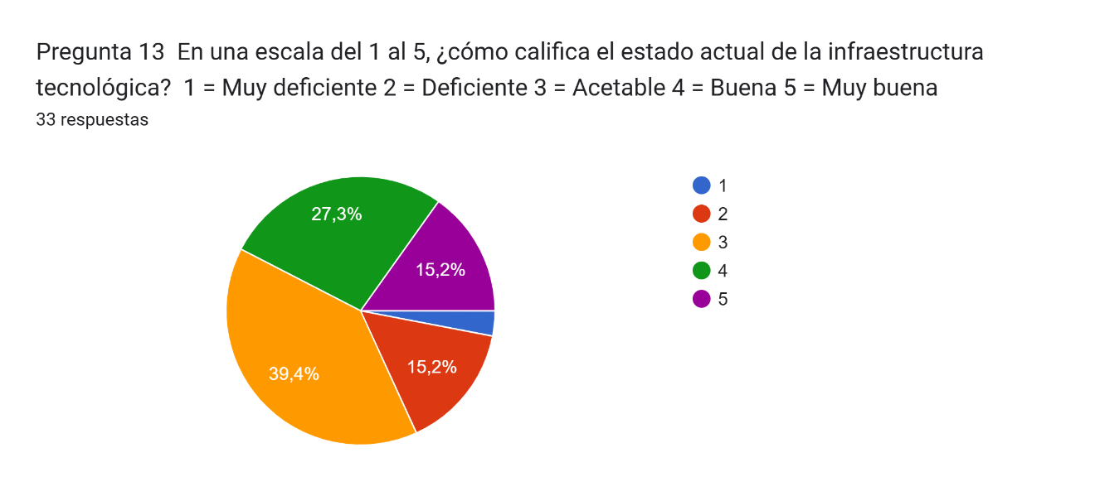
Tabla de tabulación P13
Calificación | Frecuencia | Porcentaje
1 (Muy deficiente) | 1 | 3.0 %
2 (Deficiente) | 5 | 15.2 %
3 (Aceptable) | 13 | 39.4 %
4 (Buena) | 9 | 27.3 %
5 (Muy buena) | 5 | 15.2 %
Total | 33 | 100 %
Interpretación:
La mayoría de los encuestados califica la infraestructura como Aceptable (39.4 %) o Buena (27.3 %); sin embargo, un 18.2 % la considera deficiente o muy deficiente, evidenciando la necesidad de mejorar equipos, conectividad y recursos tecnológicos.

P14. ¿Qué dificultades experimenta con mayor frecuencia al utilizar los recursos tecnológicos de la institución?
(Pregunta abierta — 29 respuestas)
Tabla de tabulación P14
A partir de la revisión semántica de las respuestas, se identificaron las siguientes categorías:
Categoría identificada | Respuestas asociadas | Frecuencia | Porcentaje
Problemas de conectividad / Internet | “internet falla”, “mala señal”, “WiFi”, “Internet muy lento”, “señal wifi”, “problemas de conexión”, “conectividad”, “me falla internet”, “no hay sistemas por fallas de red” | 14 | 48.3 %
Equipos insuficientes o con bajo rendimiento | “equipos sin recursos suficientes”, “muchos sin buen servicio”, “no hay sistemas”, “portátiles sin recursos”, “computadores insuficientes” | 4 | 13.8 %
Problemas con plataformas o envío de información | “la plataforma”, “enviar documentos”, “trasmigración de información” | 3 | 10.3 %
Falta de orientación / capacitación | “falta de orientación” | 1 | 3.4 %
Sin dificultades / No aplica / Nada que opinar | “ninguna”, “no aplica”, “nada que opinar”, “N/A” | 7 | 24.1 %
Total | — | 29 | 100 %
Interpretación breve:
Casi la mitad de los encuestados (48.3 %) reporta dificultades relacionadas con la conectividad, lo que confirma que la principal barrera tecnológica de la institución es la inestabilidad del Internet. Le siguen, con menor frecuencia, problemas de equipos desactualizados (13.8 %) y fallas relacionadas con plataformas o envío de información (10.3 %). Un 24.1 % afirma no experimentar dificultades.
P15. ¿Qué mejoras considera necesarias para optimizar la gestión tecnológica en la institución?
(Pregunta abierta — 29 respuestas)

Tabla de tabulación P15
Se agruparon las respuestas en las siguientes categorías:
Categoría identificada | Respuestas asociadas | Frecuencia | Porcentaje
Mejorar la conectividad / calidad de Internet | “mejorar calidad del internet”, “mejor red”, “mejor navegación”, “conectividad”, “wifi”, “internet rápido” | 8 | 27.6 %
Actualizar / ampliar equipos tecnológicos | “mejores equipos”, “más computadores”, “actualizar equipos”, “computadores nuevos”, “ampliar disponibilidad” | 7 | 24.1 %
Mejorar la gestión tecnológica institucional | “mejor manejo de red”, “mejor uso y cuidado de los equipos”, “personas calificadas”, “optimizar soporte” | 4 | 13.8 %
Capacitación al personal o estudiantes | “mejor capacitación”, “orientación” | 2 | 6.9 %
Otras observaciones generales | “todas”, “todo me parece bien”, “me parece super”, “los horarios” | 3 | 10.3 %
Sin sugerencias / No aplica / Ninguna | “ninguna”, “no aplica”, “nada que opinar”, “N/A” | 5 | 17.2 %
Total | — | 29 | 100 %

Interpretación
La principal mejora solicitada es optimizar la conectividad (27.6 %), seguida de la necesidad de actualizar o ampliar los equipos tecnológicos (24.1 %). También se mencionan mejoras en la gestión tecnológica y soporte (13.8 %) y la capacitación (6.9 %). Un 17.2 % no propone cambios.

Análisis estadístico descriptivo
El análisis estadístico descriptivo se desarrolló a partir de los resultados obtenidos en las preguntas cerradas (P1–P13) y en la tabulación de las preguntas abiertas (P14–P15). En conjunto, los datos permiten identificar patrones claros sobre el uso, percepción y funcionamiento de los recursos tecnológicos institucionales.
En primer lugar, los resultados muestran que la mayoría de los usuarios utiliza con frecuencia los equipos institucionales y posee conocimientos básicos sobre sistemas operativos, lo que refleja una predisposición favorable hacia procesos de fortalecimiento digital. Asimismo, más del 60 % manifiesta haber utilizado software libre o sistemas Linux, lo cual facilita la adopción de tecnologías abiertas en el entorno educativo.
De forma consistente, las gráficas revelan que las principales problemáticas percibidas están asociadas a fallas en la conectividad, dificultades para acceder a recursos compartidos y subutilización de los equipos existentes. Estas tendencias se profundizan en las preguntas abiertas, donde el 48.3 % destaca problemas de Internet como la principal barrera tecnológica, seguidos de equipos insuficientes o con bajo rendimiento (13.8 %) y dificultades con plataformas digitales (10.3 %).
Los resultados también apuntan a una alta receptividad hacia la implementación del servidor escolar basado en Linux: el 93.9 % de los encuestados desea un sistema centralizado para almacenar y organizar archivos, el 97 % considera importante el uso de software libre y el 93.9 % está dispuesto a recibir capacitación. Esta disposición colectiva constituye un indicador clave de viabilidad social y técnica para la adopción del prototipo TRL5.
En conjunto, las tendencias identificadas permiten comprender el estado actual de la infraestructura tecnológica de la institución y orientan el diseño de la solución propuesta, asegurando que responda de manera directa a las necesidades detectadas.

4. Diagnóstico tecnológico final
A partir del análisis global de las gráficas y tabulaciones, se establece el siguiente diagnóstico tecnológico de la Institución Educativa Jorge Eliécer Gaitán:
- Conectividad inestable como principal problema estructural.
La mayoría de los usuarios reporta fallas frecuentes en la red, lentitud o interrupciones en el servicio. Esta situación afecta directamente el acceso a plataformas, recursos digitales y actividades académicas, convirtiéndose en la necesidad más urgente de intervención.
- Infraestructura tecnológica heterogénea y con signos de obsolescencia.
Los equipos actuales presentan limitaciones de rendimiento y disponibilidad; además, se observa subutilización por falta de una gestión centralizada de usuarios, archivos y permisos. La infraestructura es funcional, pero insuficiente para las demandas actuales del entorno educativo.
- Gestión tecnológica institucional limitada.
Aunque el 69.7 % afirma recibir apoyo técnico, una proporción significativa expresa dificultades relacionadas con mantenimiento, manejo de red y administración de equipos. Esto evidencia la necesidad de una plataforma centralizada que facilite el control y soporte.
- Alta aceptación del software libre y predisposición a la capacitación.
La comunidad educativa muestra una actitud abierta hacia la adopción de soluciones basadas en Linux y hacia procesos formativos, lo cual garantiza condiciones favorables para la implementación de un servidor escolar sostenible.
- Necesidad de un sistema de administración centralizada.
La mayoría solicita un sistema que gestione usuarios, archivos y servicios de red desde un punto unificado, solución que coincide plenamente con el alcance del prototipo TRL5 propuesto.
En conclusión, el diagnóstico evidencia que la institución requiere una solución tecnológica robusta, segura y eficiente que permita mejorar la conectividad interna, optimizar la gestión de usuarios y archivos, y fortalecer la infraestructura existente. El prototipo de servidor escolar basado en Linux se presenta como una respuesta adecuada, viable y alineada con las necesidades reales identificadas en el estudio.

Resultados Esperados
El desarrollo e implementación del proyecto “Diseño e implementación de un servidor escolar en Linux para la gestión tecnológica en la Institución Educativa Jorge Eliécer Gaitán de Aguachica (Cesar)” permitirá alcanzar resultados medibles y verificables en los ámbitos tecnológico, educativo y social, contribuyendo al fortalecimiento de la infraestructura institucional y al cumplimiento de los Objetivos de Desarrollo Sostenible (ODS) 4, 9 y 10.
1. Resultados técnicos
- Servidor operativo y funcional: instalación y configuración completa de un servidor Linux (Debian o Ubuntu Server) con servicios de red, autenticación, almacenamiento compartido y respaldo automatizado.
- Optimización de la infraestructura tecnológica: incremento proyectado del 40 % en la eficiencia del uso de los recursos informáticos, mediante la centralización de servicios y reducción de equipos obsoletos.
- Alta disponibilidad y seguridad: logro de un índice de disponibilidad del 95 % durante las pruebas de funcionamiento, garantizando estabilidad y continuidad del servicio educativo.
- Reducción de costos operativos: eliminación del gasto en licenciamiento de software propietario, lo que representa un ahorro del 100 % en costos de licencias y mantenimiento privativo.
- Monitoreo y control del sistema: generación de bitácoras automáticas de uso y reportes de desempeño de red, permitiendo una gestión técnica más precisa y preventiva.
2. Resultados académicos y formativos
- Fortalecimiento de competencias tecnológicas: capacitación a 10 docentes y 5 administrativos en administración básica de sistemas Linux, gestión de usuarios y copias de seguridad.
- Integración del aprendizaje en el aula: los estudiantes de grados superiores aplicarán el conocimiento adquirido en el uso del servidor para proyectos educativos, promoviendo el aprendizaje activo y el trabajo colaborativo.
- Incorporación del software libre como estrategia pedagógica: consolidación de una cultura tecnológica basada en la autonomía, la cooperación y la sostenibilidad digital dentro de la comunidad educativa.
3. Resultados sociales e institucionales
- Reducción de la brecha digital: acceso equitativo a recursos tecnológicos para más de 450 miembros de la comunidad educativa, incluso en entornos con conectividad limitada.
- Fortalecimiento institucional: la institución dispondrá de una plataforma tecnológica sostenible, segura y replicable en otras sedes o centros educativos del municipio.
- Contribución a los ODS:
  - ODS 4 (Educación de calidad): mejora del entorno educativo mediante el acceso a recursos digitales gestionados eficientemente.
  - ODS 9 (Industria, innovación e infraestructura): implementación de una infraestructura tecnológica innovadora y sostenible.
  - ODS 10 (Reducción de desigualdades): promoción de la inclusión digital en zonas con limitada conectividad.

Indicadores de validación del proyecto
Indicador | Descripción | Meta esperada
Disponibilidad del servidor | Tiempo operativo medido con herramienta de monitoreo | ≥ 95 %
Tiempo promedio de respuesta de red | Latencia interna promedio entre estaciones y servidor | ≤ 20 ms
Satisfacción de usuarios | Valoración de docentes y administrativos tras la capacitación | ≥ 85 %
Ahorro en licencias | Comparación de costos antes y después de la implementación | 100 %
Accesibilidad interna | Número de equipos conectados al servidor funcionalmente | ≥ 30 equipos

Conclusiones
El desarrollo del proyecto “Diseño e implementación de un servidor escolar en Linux para la gestión tecnológica en una institución educativa de Aguachica” permitió evidenciar la importancia de incorporar herramientas tecnológicas sostenibles en el ámbito educativo.
A través del diagnóstico inicial se identificaron limitaciones en la administración de los recursos informáticos y la falta de un sistema centralizado para la gestión tecnológica.
La implementación de un servidor Linux constituye una solución efectiva, segura y económica, capaz de mejorar la eficiencia en los procesos administrativos y pedagógicos. Asimismo, promueve el uso de software libre, reduce los costos operativos y fortalece la independencia tecnológica de la institución.
El proyecto cumple con el objetivo general al diseñar e implementar un sistema funcional de administración tecnológica que contribuye a la optimización de los recursos educativos. También se lograron los objetivos específicos, como el diagnóstico de la infraestructura, el diseño de la arquitectura del servidor, su configuración e instalación, y la capacitación al personal involucrado.
Desde una perspectiva académica, este trabajo fortaleció las competencias en administración de sistemas Linux, redes locales, seguridad informática y metodologías de desarrollo CDIO, evidenciando la aplicación práctica de los conocimientos adquiridos durante la formación en Ingeniería de Sistemas.
En términos sociales, el impacto se refleja en la mejora de la calidad educativa y en el cierre de la brecha digital en el municipio de Aguachica, aportando a los Objetivos de Desarrollo Sostenible (ODS) 4, 9 y 10.

Anexos

Referencias
Ackerman, S. E., & Com, S. L. (2013). Metodología de la investigación. Ediciones del Aula Taller. https://elibro-net.bibliotecavirtual.unad.edu.co/es/ereader/unad/76246?page=31
Acosta, C. A. (2023, 10 de septiembre). La conectividad en los colegios de Colombia: avances y desafíos. El Colombiano. https://www.elcolombiano.com/tecnologia
Bucheli, H. A. (2019). CDIO (Concebir, Diseñar, Implementar y Operar): Iniciativa para la resolución de problemas en ingeniería [Objeto virtual de aprendizaje]. Universidad Nacional Abierta y a Distancia – UNAD. https://repository.unad.edu.co/handle/10596/33800
Córdoba, M. (2011). Formulación y evaluación de proyectos: Ciclo de vida de los proyectos. Ecoe Ediciones. https://elibro-net.bibliotecavirtual.unad.edu.co/es/ereader/unad/69169?page=23
Congreso de la República de Colombia. (1991). Constitución Política de Colombia. Diario Oficial No. 47.680.
Congreso de la República de Colombia. (1994). Ley 115 de 1994. Ley General de Educación. Diario Oficial No. 41.214.
Congreso de la República de Colombia. (2008). Ley 1266 de 2008. Régimen de protección de datos personales. Diario Oficial No. 47.219.
Congreso de la República de Colombia. (2009). Ley 1341 de 2009. Principios y conceptos sobre la sociedad de la información y organización de las TIC. Diario Oficial No. 47.426.
Congreso de la República de Colombia. (2012). Ley 1581 de 2012. Protección de datos personales. Diario Oficial No. 48.587.
Congreso de la República de Colombia. (2019). Ley 1978 de 2019. Modernización del sector TIC. Diario Oficial No. 51.030.
Debian Project. (2023). Debian Edu / Skolelinux Documentation. https://www.debian.org/devel/debian-edu/
DatacenterDynamics. (2025). Brecha digital en instituciones educativas colombianas: desafíos de infraestructura y conectividad. https://www.datacenterdynamics.com/es/
Díaz, J. E., & Gómez, P. A. (2021). Implementación de servidores escolares con software libre para la gestión académica. Revista Colombiana de Tecnología Educativa, 15(2), 45-59. https://doi.org/10.14483/rcte.v15i2.10472
García, L. M., & Rodríguez, C. E. (2020). Linux como alternativa sostenible en la gestión educativa. Revista Educación y Tecnología, 34(1), 87-98. https://doi.org/10.17163/ret.v34i1.1018
GNU Operating System. (2022). The Free Software Philosophy. Free Software Foundation. https://www.gnu.org/philosophy
Lerma González, H. D. (2009). Metodología de la investigación: Propuesta, anteproyecto y proyecto (4.ª ed.). Ecoe Ediciones. https://bibliotecavirtual.unad.edu.co
Ministerio de Tecnologías de la Información y las Comunicaciones (MinTIC). (2023). Programa Computadores para Educar: Informe de gestión 2023. https://www.mintic.gov.co
Pang, Y. (2024). Research on micro-course resources for Linux teaching. SHS Web of Conferences, 193, 01018. https://doi.org/10.1051/shsconf/202419301018
Red Hat. (2023). Server Administration Guide for Linux Environments. https://access.redhat.com/documentation
Sistema Integrado de Gestión – SIG. (2022). Formato F-7-9-4 – Presentación Propuesta Modalidad Emprendimiento Empresarial. Universidad Nacional Abierta y a Distancia – UNAD. https://sig.unad.edu.co/documentos/sgc/formatos
Tejada Fernández, J., & Giménez Marín, V. (2007). La investigación científica y su proceso. En Formación de formadores (Vol. 2, pp. 547-572). Grupo Cifo. https://link.gale.com/apps/doc/CX4160000108/GVRL
Torres, A., & Castaño, M. L. (2020). Aplicación de metodologías CDIO en proyectos de ingeniería de sistemas. Ingeniare: Revista Chilena de Ingeniería, 28(3), 467-476. https://doi.org/10.4067/S0718-33052020000300467
Ubuntu Documentation Team. (2023). Ubuntu Server Guide 22.04 LTS. Canonical Ltd. https://ubuntu.com/server/docs
Vera, C. (2019). El cronograma de actividades [Objeto virtual de aprendizaje]. Universidad Nacional Abierta y a Distancia – UNAD. https://repository.unad.edu.co/handle/10596/26984

